DOCUMENTACIÓN DEL PROYECTO
Centro de Control Operacional
Con SLA, Alertas y Automatización SQL
SQL Server + Power BI

Cómo está organizada esta documentación
Preparé este documento para explicar el proyecto de una manera sencilla y completa. La idea es que una persona pueda entender qué problema resuelve, cómo están organizados los datos y para qué sirve cada parte, incluso si no conoce todo el desarrollo técnico.
N.° | Sección | Contenido
1 | Presentación y objetivo | Explica por qué desarrollé el proyecto y qué necesidad atiende.
2 | Alcance y arquitectura | Muestra lo que incluye la solución y cómo se conectan SQL Server y Power BI.
3 | Base de datos | Describe las tablas, campos, reglas y controles de calidad.
4 | Desarrollo SQL | Resume los cinco scripts, la vista y los procedimientos almacenados.
5 | Desarrollo en Power BI | Explica el modelo, las medidas principales y las cuatro páginas.
6 | Resultados y uso | Presenta los indicadores actuales y la forma de ejecutar el proyecto.
7 | Limitaciones y mejoras | Aclara qué falta para llevar la solución a un entorno productivo.

1. Presentación del proyecto
Este proyecto nació de la necesidad de tener en un solo lugar el seguimiento de las operaciones de una organización. Cuando la información se revisa en archivos separados o solamente en tablas, es más difícil identificar qué está atrasado, quién tiene la responsabilidad o si se está cumpliendo el tiempo acordado.
Mi intención no fue solamente crear gráficos. Primero organicé la información en SQL Server, definí reglas para cuidar la calidad de los datos y luego construí un reporte en Power BI que permite pasar de una visión general al detalle de una operación específica.
Objetivo general: Desarrollar un centro de control operacional que consolide el estado de las operaciones, mide el cumplimiento del SLA, muestre alertas y facilite el seguimiento por área, prioridad y responsable.

1.1 Situación que busqué resolver
En una operación diaria pueden existir solicitudes, incidencias y mejoras que llegan por distintos canales. Cada registro tiene una fecha de creación, una fecha de compromiso, una prioridad y una persona responsable. Si no existe un control claro, una operación puede vencer sin que el equipo la detecte a tiempo.
Por ese motivo, orienté el proyecto a responder preguntas prácticas: ¿cuántas operaciones siguen abiertas?, ¿cuáles están vencidas o en riesgo?, ¿qué porcentaje se cerró dentro del SLA?, ¿en qué áreas se concentra la carga? y ¿qué información necesito ver cuando busco una operación concreta?

1.2 Datos utilizados
Para poder probar distintos escenarios sin utilizar información confidencial, trabajé con datos simulados. El conjunto contiene 500 operaciones creadas entre el 4 de enero y el 16 de julio de 2026, distribuidas entre 24 responsables y 8 áreas.
Elemento | Cantidad | Descripción
Operaciones | 500 | Registros únicos desde el ID 10001 hasta el 10500.
Responsables | 24 | Personas simuladas con su cargo correspondiente.
Áreas | 8 | Operaciones, Soporte, Logística, Finanzas, Atención al Cliente, Tecnología, Comercial y Recursos Humanos.
Estados | 5 | Pendiente, En proceso, Cerrado, Vencido y En riesgo.
Prioridades | 4 | Baja, Media, Alta y Crítica.

2. Alcance de la solución
El alcance actual cubre el flujo completo desde la creación de la base de datos hasta la consulta visual en Power BI. También dejé identificadas algunas funciones que todavía no forman parte de esta versión para no presentar el proyecto como algo que aún no es.
Incluido en esta versión | Fuera del alcance actual
Base de datos en SQL Server con tablas relacionadas. | Integración con un sistema productivo o con datos en tiempo real.
Carga de catálogos y 500 operaciones simuladas. | Publicación y actualización programada en Power BI Service.
Validaciones de duplicados, fechas, catálogos, estados y SLA. | Gateway, seguridad por usuario y acceso por roles.
Vista analítica y tres procedimientos almacenados. | Historial completo de cada cambio realizado sobre una operación.
Reporte PBIX con cuatro páginas, filtros, alertas y detalle. | Uso de información real de una empresa.

2.1 Herramientas que utilicé
Herramienta | Uso dentro del proyecto
SQL Server | Almacenamiento de tablas, relaciones, restricciones, vista analítica y procedimientos.
SQL Server Management Studio | Ejecución ordenada de scripts y revisión de resultados.
Power BI Desktop | Modelo de datos, medidas, filtros, visuales, navegación y diseño del reporte.
SQL | Creación, carga, validación y consulta de la información.
DAX | Cálculo de indicadores, estados de plazo, métricas de SLA y valores de la operación seleccionada.

3. Arquitectura y modelo de datos
Organicé la solución en dos capas principales. SQL Server funciona como la fuente preparada y controlada; Power BI toma esa información, la relaciona con tablas de apoyo y la convierte en indicadores y páginas de análisis.
Flujo de trabajo: Datos simulados → tablas y controles en SQL Server → modelo y medidas en Power BI → filtros, alertas y detalle para el usuario. La vista y los procedimientos quedan como consultas de apoyo.
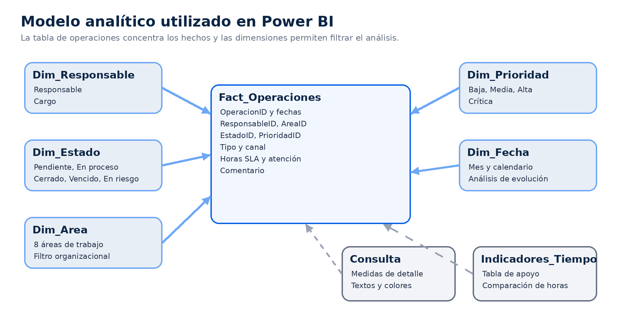
Figura 1. Modelo analítico utilizado en Power BI.
Elegí un modelo estrella porque mantiene una tabla principal de operaciones y separa los datos descriptivos en dimensiones. Esto evita repetir nombres de áreas, estados, prioridades o responsables en cada registro y hace más fácil filtrar el reporte.

3.1 Tablas principales
Tabla | Tipo | Función
Fact_Operaciones | Hechos | Guarda cada operación con fechas, claves, SLA, tiempo de atención y comentario.
Dim_Responsable | Dimensión | Permite analizar por persona y cargo.
Dim_Area | Dimensión | Permite comparar las áreas de la organización.
Dim_Estado | Dimensión | Clasifica el avance o la situación de la operación.
Dim_Prioridad | Dimensión | Relaciona la urgencia con las horas de SLA.
Dim_Fecha | Dimensión en Power BI | Apoya la evolución mensual y otros análisis de calendario.
Consulta | Tabla de medidas | Agrupa textos, colores y valores utilizados en la página de detalle.
Indicadores_Tiempo | Tabla de apoyo | Organiza la comparación de horas transcurridas, SLA y horas restantes.

4. Base de datos en SQL Server
La base se llama DB_GestionOperacional. La tabla Fact_Operaciones tiene una fila por operación y utiliza claves foráneas para conectarse con las dimensiones. También incluí restricciones para impedir valores negativos y fechas que no tengan un orden lógico.

4.1 Diccionario de la tabla Fact_Operaciones
Campo | Tipo | Uso
OperacionID | INT | Identificador único de la operación; funciona como clave primaria.
FechaCreacion | DATE | Fecha en que se registró la operación.
FechaCompromiso | DATE | Fecha límite acordada para atenderla.
FechaCierre | DATE / nulo | Fecha real de cierre. Queda vacía mientras la operación continúa abierta.
ResponsableID | INT | Clave que conecta con Dim_Responsable.
AreaID | INT | Clave que conecta con Dim_Area.
EstadoID | INT | Clave que conecta con Dim_Estado.
PrioridadID | INT | Clave que conecta con Dim_Prioridad.
TipoOperacion | NVARCHAR(100) | Clasifica el registro como Incidencia, Solicitud o Mejora.
CanalIngreso | NVARCHAR(50) | Indica si llegó por Sistema, Correo o registro Manual.
HorasSLA | INT | Tiempo máximo definido de acuerdo con la prioridad.
TiempoAtencionHoras | DECIMAL / nulo | Horas reales utilizadas. Solo se completa cuando la operación está cerrada.
Comentario | NVARCHAR(500) | Observación que explica el avance o la situación del registro.

4.2 Diccionario de dimensiones
Tabla | Clave | Campos descriptivos | Contenido
Dim_Responsable | ResponsableID | Responsable, Cargo | 24 registros
Dim_Area | AreaID | Area | 8 registros
Dim_Estado | EstadoID | Estado | 5 registros
Dim_Prioridad | PrioridadID | Prioridad | 4 registros

4.3 Reglas de negocio aplicadas
Definí reglas sencillas para que los indicadores tengan una lógica consistente. La más importante es la relación entre prioridad y SLA:
Prioridad | Horas SLA | Lectura operativa
Baja | 72 horas | Puede atenderse con un plazo mayor.
Media | 48 horas | Requiere seguimiento normal.
Alta | 24 horas | Necesita atención rápida.
Crítica | 8 horas | Debe priorizarse de inmediato.

Una operación cerrada se considera dentro del SLA cuando su TiempoAtencionHoras es menor o igual a HorasSLA. Si supera ese valor, se considera fuera del SLA. Para los registros abiertos, el estado Vencido identifica compromisos ya superados y En riesgo identifica compromisos próximos a vencer de acuerdo con la fecha de corte.

5. Calidad y validación de datos
Antes de llevar la información a Power BI, revisé que los datos cumplieran las reglas definidas. El script 03_Consultas_Validacion.sql contiene controles para detectar problemas que podrían cambiar los indicadores o mostrar información incorrecta.
Validación | Registros encontrados | Resultado
Operaciones duplicadas | 0 | Correcto
Campos principales vacíos | 0 | Correcto
Valores fuera de catálogo | 0 | Correcto
Fechas con orden incorrecto | 0 | Correcto
Estado y cierre inconsistentes | 0 | Correcto
Estado y fecha de compromiso inconsistentes | 0 | Correcto
SLA distinto al definido por prioridad | 0 | Correcto
Horas iguales o menores que cero | 0 | Correcto
Tiempo de atención y fecha de cierre inconsistentes | 0 | Correcto
Claves sin correspondencia en dimensiones | 0 | Correcto

Resultado de la revisión: las diez validaciones devolvieron cero inconsistencias sobre los 500 registros cargados. Esto confirma que el conjunto de prueba respeta las reglas utilizadas por el reporte.
La fecha de corte utilizada en este conjunto es el 16 de julio de 2026. La dejé visible en la documentación porque los estados Vencido y En riesgo dependen de esa referencia temporal.

6. Desarrollo SQL
Separé el desarrollo en cinco archivos para poder ejecutarlo en orden y revisar cada etapa con facilidad. Esta organización también permite identificar rápidamente dónde se crea la estructura, dónde se cargan los datos y dónde se encuentran las consultas de apoyo.
Orden | Archivo | Qué realiza
1 | 01_Creacion_Base_Datos.sql | Crea DB_GestionOperacional, cuatro dimensiones, la tabla de hechos y sus restricciones.
2 | 02_Insercion_Datos.sql | Limpia cargas anteriores, registra catálogos, 24 responsables y 500 operaciones.
3 | 03_Consultas_Validacion.sql | Revisa duplicados, vacíos, catálogos, fechas, estados, SLA, relaciones y distribuciones.
4 | 04_Vistas_SQL.sql | Crea vw_OperacionAnalitica con el detalle listo para consultar.
5 | 05_Stored_Procedures.sql | Crea tres procedimientos y contiene ejecuciones de prueba.

6.1 Vista analítica
La vista dbo.vw_OperacionAnalitica reúne en una sola consulta los nombres de responsable, cargo, área, estado y prioridad. Además, crea el campo CumplimientoSLA con tres resultados posibles: Dentro del SLA, Fuera del SLA o Pendiente de cierre.
Esta vista es útil porque evita repetir los mismos JOIN cada vez que necesito revisar las operaciones. También deja una salida más entendible para análisis, pruebas o una futura integración.

6.2 Procedimientos almacenados
Procedimiento | Entrada | Resultado
sp_ObtenerOperacionesPorEstado | @EstadoID | Devuelve el detalle de las operaciones de un estado, ordenadas por fecha de compromiso.
sp_ObtenerAlertasOperacionales | @FechaCorte | Muestra operaciones vencidas, en riesgo, con compromiso vencido o próximas a vencer.
sp_ResumenCumplimientoSLA | Sin parámetro | Calcula cantidad y porcentaje de cierres dentro y fuera del SLA.

7. Desarrollo en Power BI
En Power BI completé el modelo con una dimensión de fecha y tablas de apoyo para las medidas. El reporte tiene navegación entre páginas, un botón para limpiar filtros y un texto de actualización. Los colores también ayudan a interpretar la situación: verde para cumplimiento, amarillo o naranja para atención y rojo para vencimientos o incumplimientos.

7.1 Indicadores y cálculos principales
Medida o cálculo | Función dentro del reporte
Total Operaciones | Cuenta todos los registros y responde a los filtros aplicados.
Operaciones Cerradas | Cuenta los registros con estado Cerrado.
Operaciones Abiertas | Agrupa todos los registros que todavía no están cerrados.
Pendientes / En Proceso | Separa la carga que aún no inicia de la que ya está siendo atendida.
Operaciones Críticas | Cuenta las operaciones abiertas con prioridad Crítica.
Vencidas / En Riesgo | Muestra los dos grupos que requieren mayor seguimiento.
Dentro / Fuera del SLA | Compara TiempoAtencionHoras con HorasSLA para operaciones cerradas.
% Cumplimiento SLA | Divide los cierres dentro del SLA entre el total de operaciones cerradas.
% Operaciones Urgentes | Mide la proporción de operaciones críticas dentro de la carga abierta.
Rango Antigüedad | Agrupa la carga abierta en 0-2, 3-5, 6-10 y 11 o más días.
Medidas de selección | Muestran estado, prioridad, área, responsable, fechas, horas, comentario y recomendación del ID elegido.

Las medidas responden a los filtros de área, estado, prioridad y responsable. En la página de detalle, los cálculos de la tabla Consulta cambian con el ID seleccionado y alimentan las tarjetas, el indicador de tiempo y la recomendación operativa.

8. Páginas del reporte
Diseñé cuatro páginas con funciones diferentes. La navegación mantiene el mismo estilo visual para que el usuario no sienta que está entrando a reportes separados.

8.1 Resumen Ejecutivo
Esta primera página permite conocer la situación general. Incluye filtros por área y prioridad; tarjetas de total, cerradas, abiertas, cumplimiento SLA, vencidas y en riesgo; gráficos por estado y área; y una evolución mensual. La utilicé como punto de entrada porque resume la operación sin mostrar demasiado detalle.
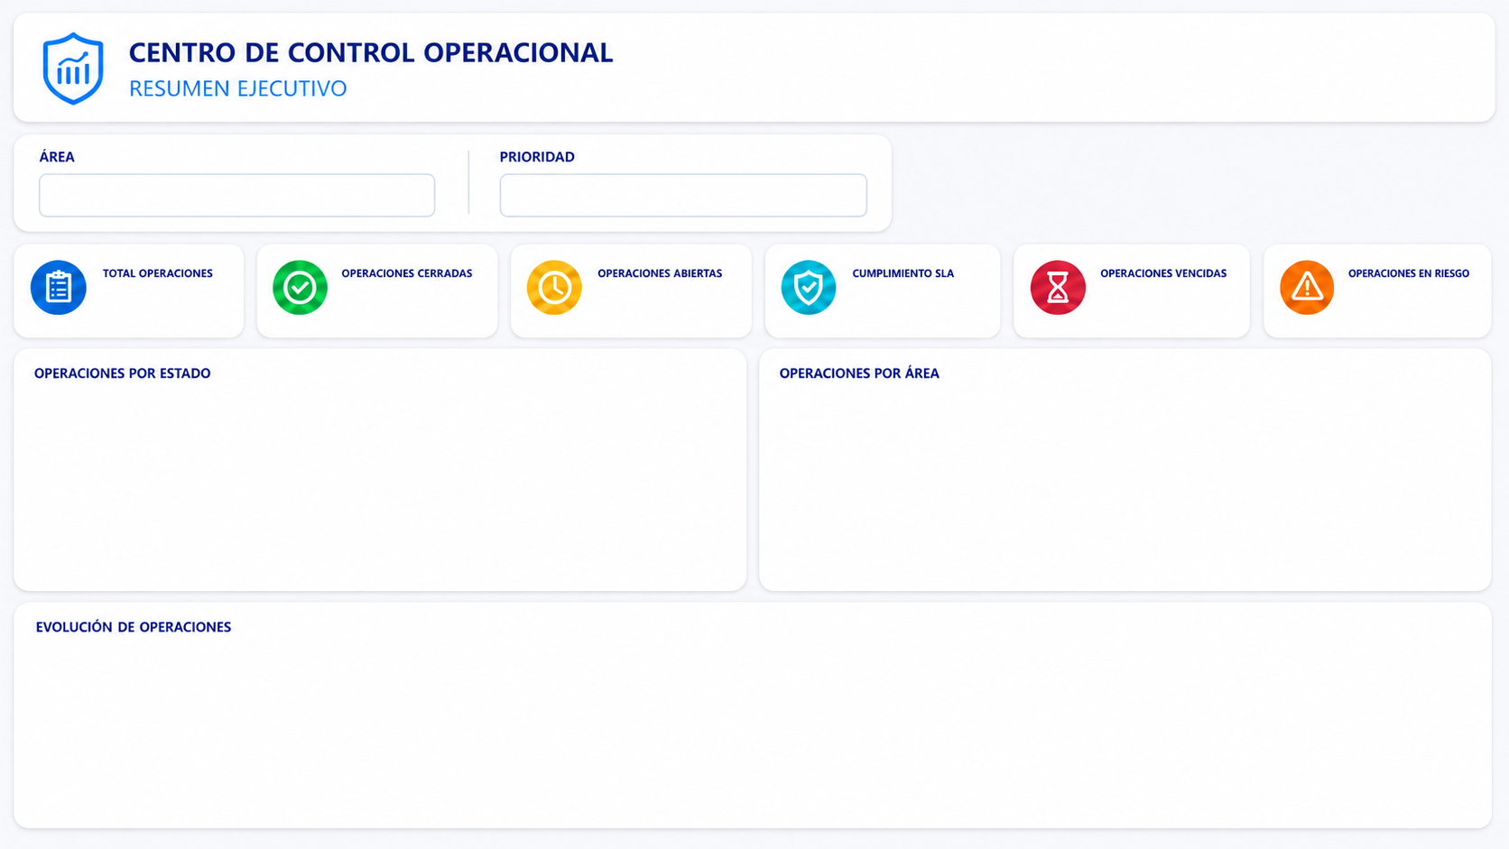
Figura 2. Diseño base de la página Resumen Ejecutivo.
Los espacios en blanco de la imagen son intencionales: corresponden a los objetos interactivos que Power BI completa con tarjetas, gráficos, tablas y segmentadores dentro del archivo PBIX.

8.2 SLA y Alertas
Esta página se concentra en el cumplimiento. Permite filtrar por área, prioridad y responsable; compara cierres dentro y fuera del SLA; muestra el porcentaje de cumplimiento por área; y termina con una tabla de operaciones que requieren atención. Su función es ayudar a detectar riesgos antes de que se conviertan en mayores retrasos.
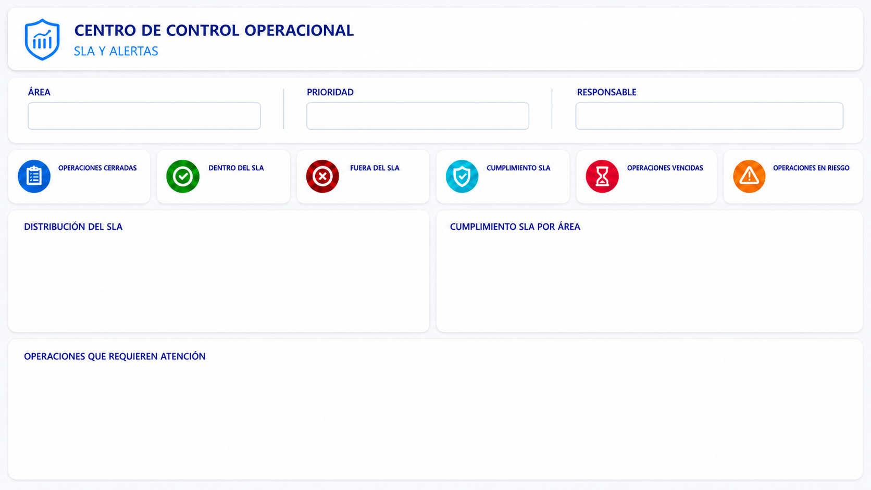
Figura 3. Diseño base de la página SLA y Alertas.
Los espacios en blanco de la imagen son intencionales: corresponden a los objetos interactivos que Power BI completa con tarjetas, gráficos, tablas y segmentadores dentro del archivo PBIX.

8.3 Gestión Operativa
Esta página está pensada para el seguimiento diario. Presenta operaciones abiertas, pendientes, en proceso, críticas, vencidas y en riesgo. También incluye una comparación de carga y urgencia por responsable, una matriz por área y prioridad, la antigüedad de la carga abierta y una cola prioritaria de atención.
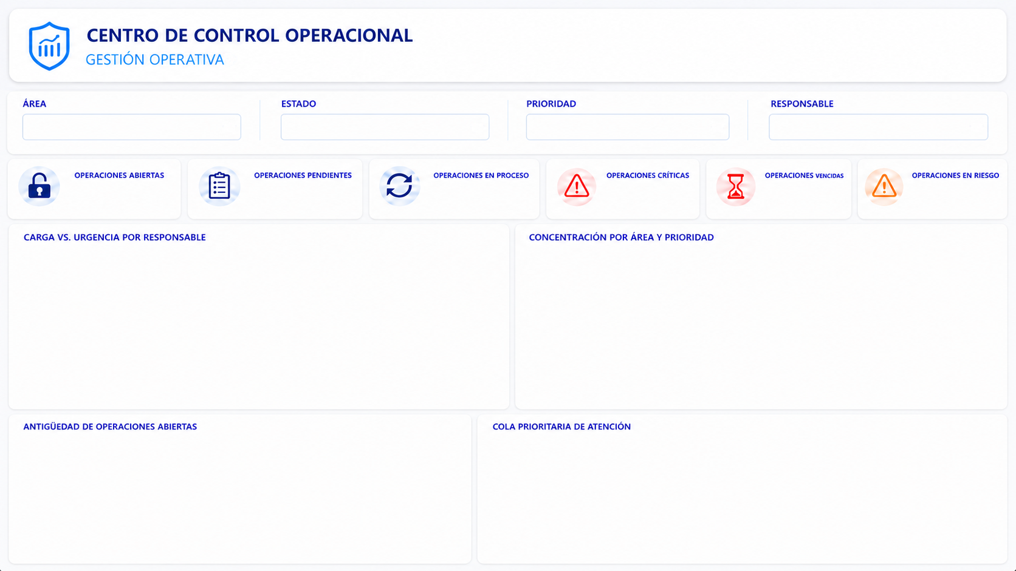
Figura 4. Diseño base de la página Gestión Operativa.
Los espacios en blanco de la imagen son intencionales: corresponden a los objetos interactivos que Power BI completa con tarjetas, gráficos, tablas y segmentadores dentro del archivo PBIX.

8.4 Detalle Operación
En esta página el usuario busca un OperacionID y obtiene una lectura completa del caso seleccionado. Se muestran estado, prioridad, área, responsable, cumplimiento y horas SLA; además del tipo, canal, cargo, fechas y comentario. El indicador de tiempo compara horas transcurridas con el SLA y la recomendación resume la acción sugerida.
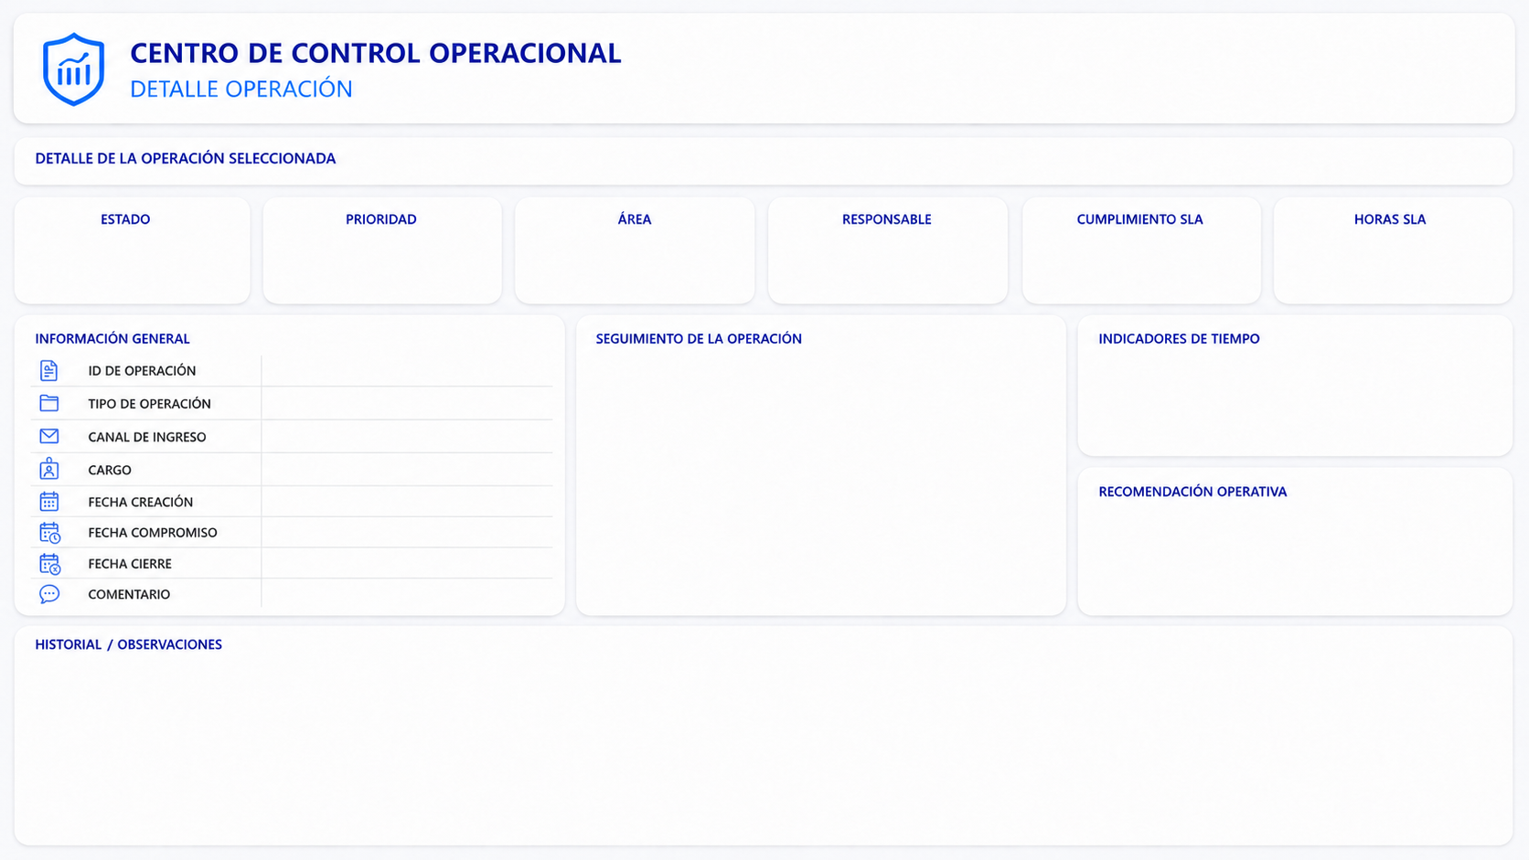
Figura 5. Diseño base de la página Detalle Operación.
Los espacios en blanco de la imagen son intencionales: corresponden a los objetos interactivos que Power BI completa con tarjetas, gráficos, tablas y segmentadores dentro del archivo PBIX.

9. Resultados actuales del conjunto de prueba
Indicador | Resultado | Lectura
Total de operaciones | 500 | Volumen total cargado en la base.
Operaciones cerradas | 260 | 52% del total.
Operaciones abiertas | 240 | 48% del total.
Dentro del SLA | 208 | 80% de los cierres.
Fuera del SLA | 52 | 20% de los cierres.
Operaciones vencidas | 60 | Compromiso superado y sin cierre.
Operaciones en riesgo | 40 | Compromiso próximo según la fecha de corte.
Operaciones críticas abiertas | 36 | 15% de la carga abierta.
Tiempo promedio de cierre | 40.52 horas | Promedio de TiempoAtencionHoras en registros cerrados.

El dato más importante de esta muestra es que el 80% de las operaciones cerradas se atendió dentro del SLA. Al mismo tiempo, existen 100 operaciones entre Vencidas y En riesgo, por lo que el tablero no se limita a mostrar rendimiento: también permite identificar dónde conviene actuar primero.
Las áreas tienen una cantidad cercana de registros porque el conjunto fue preparado para practicar comparaciones equilibradas. Por eso, estos resultados sirven para demostrar el funcionamiento técnico y visual del proyecto, pero no deben interpretarse como el diagnóstico de una empresa real.

10. Cómo ejecutar y utilizar el proyecto
Para reproducir la solución en otro equipo, recomiendo seguir este orden:
- Abrir SQL Server Management Studio y conectarse a la instancia donde se creará la base.
- Ejecutar 01_Creacion_Base_Datos.sql para crear DB_GestionOperacional y sus tablas.
- Ejecutar 02_Insercion_Datos.sql para cargar dimensiones y 500 operaciones.
- Ejecutar 03_Consultas_Validacion.sql y confirmar que las consultas de error no devuelvan registros.
- Ejecutar 04_Vistas_SQL.sql y luego 05_Stored_Procedures.sql.
- Abrir Dashboard_Gestion_Operacional.pbix, revisar el origen de datos y actualizar el modelo.
- Usar los filtros y la navegación; para analizar un caso específico, ingresar su OperacionID en Detalle Operación.

10.1 Recomendaciones de uso
- Empezar en Resumen Ejecutivo para revisar el estado general y el cumplimiento.
- Entrar a SLA y Alertas cuando se necesite identificar incumplimientos o próximos vencimientos.
- Usar Gestión Operativa para organizar la carga del día y comparar responsables.
- Terminar en Detalle Operación cuando sea necesario revisar un ID, sus fechas y su comentario.
- Limpiar los filtros antes de realizar una nueva consulta para no arrastrar selecciones anteriores.

11. Limitaciones conocidas y mejoras futuras
La versión actual cumple el objetivo de portafolio y funciona con el conjunto de prueba. Aun así, identifiqué mejoras que serían necesarias si el proyecto se llevara a una operación real:
Mejora | Aplicación futura
Fecha de corte dinámica | Reemplazar la fecha fija de validación por una fecha de actualización o parámetro controlado.
Actualización automática | Publicar en Power BI Service, configurar gateway y definir una frecuencia de actualización.
Historial de cambios | Crear una tabla que guarde cada cambio de estado, comentario, responsable o fecha.
Seguridad | Aplicar acceso por usuario o área cuando se trabaje con información real.
Escalabilidad | Probar índices, carga incremental y rendimiento cuando el volumen crezca.
Datos productivos | Conectar la solución al sistema real y volver a validar catálogos y reglas del negocio.

12. Conclusión personal
El resultado final es una solución que no se queda en mostrar números. El proyecto organiza la información desde SQL Server, revisa su calidad, calcula indicadores claros y permite llegar al detalle de una operación sin perder la visión general.
Durante el desarrollo pude aplicar modelado de datos, consultas SQL, reglas de negocio, procedimientos almacenados, medidas DAX y diseño de reportes. También entendí que un dashboard es útil cuando ayuda a tomar una decisión: saber qué está bien, qué necesita atención y cuál es el siguiente registro que debería revisarse.

